Bac S – Sujet de SVT – Session 2017 – Amérique du Nord

2ème PARTIE – Exercice 1 (3 points)

LE DOMAINE CONTINENTAL ET SA DYNAMIQUE

La crique des Motels basques située au nord de Saint-Jean-de-Luz présente des séries de roches sédimentaires bien visibles à l’affleurement.

À partir des données du document, représenter à l’aide de schémas légendés les différents mécanismes géologiques qui se sont succédés pour aboutir à cet affleurement.

Document : Structure géologique observée à la crique des Motels basques

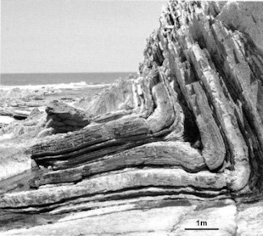

Les roches visibles à l’affleurement datent de -89 Ma (Coniacien), avant la formation des Pyrénées (-80 Ma à -40 Ma).

D’après le guide des curiosités géologiques de la côte basque, octobre 2014.

D’après thèse CB Confavreux Université Lyon I, 2012

